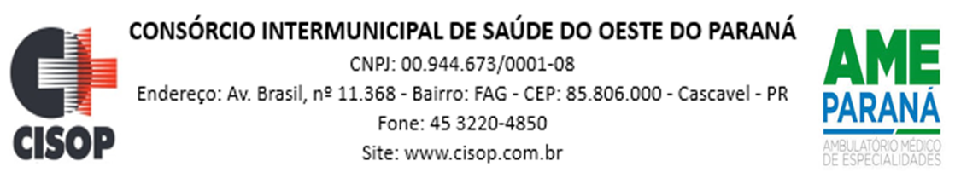
ADJUDICAÇÃO DE PROCESSO

O Pregoeiro do CISOP, nomeado pela Portaria 25 de 31/03/2023, no uso de suas atribuições legais e, considerando haver cumprido todas as exigências do Procedimento de Licitação cujo objeto é a CONTRATAÇÃO DE EMPRESA PARA PRESTAÇÃO DE SERVIÇOS DE MANUTENÇÃO, REPARO E AFIAÇÃO DE INSTRUMENTAIS CIRÚRGICOS, PERTENCENTES AO CISOP, vem adjudicar o presente processo administrativo de licitação, na modalidade Pregão Eletrônico nº 63/2023, para que produza os efeitos legais e jurídicos.

Assim, no termo da legislação vigente, fica o presente processo ADJUDICADO, em favor da(s) empresa(s) abaixo relacionada(s):

ASTEMAC LTDA.

O Pregoeiro do CISOP, no uso de suas atribuições legais, encaminha o processo para análise e Homologação pelo Presidente do CISOP.

Cascavel, 17 de outubro de 2023.

________________________
Gilmar Antônio Cozer
Pregoeiro

